**Вимоги до курсача:**

**Абстрактний клас “Enemy” =>**

1. **Клас 1**

**1.1 Бос на основі класу 1**

1. **Клас 2**

**2.1 Бос на основі класу 2**

1. **Клас 3**
   1. **Бос на основі класу 3**

**#6 класів +**

**#Абстрактна хуйня +**

**#Завглибшки дохуя (і зв’язки) +**

**Опис геймплею:**

**Ранер, в основі якого лежить уворот від ворожих атак по трьом лініям – висока, на рівні гравця та на рівні землі.**

**Кнопка атаки буде з’являтися ненадовго перед ворогом, коли з’явиться можливість його атакувати.**

**Звичайний ворог потребує на себе 1-3 атаки, коли боси потребуватимуть 4-8. Кнопки для атаки з’являтимуться у одному з 3-х заздалегідь виділених місць випадковим чином.**

**Елементи геймплею та інтерфейсу у грі:**

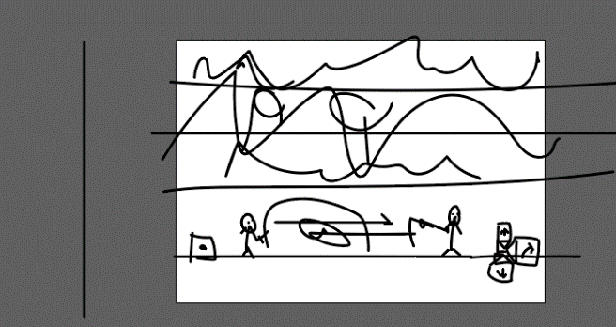

**Рис. 1 - Кадр геймплею**

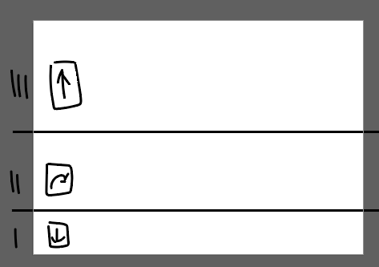

**Рис. 2 – Відображення того, яка з кнопок ухилу дозволяє пройти яку зону**

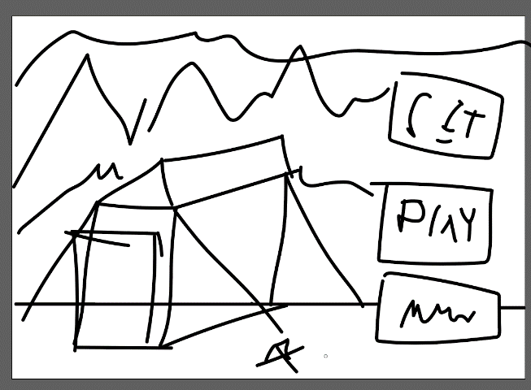

**Рис. 3 – Меню гри**

**Гравець:**

**Грацець гратиме за один з 3-х класів: мечник, маг і лучник. Кожен відрізнятиметься дальністю своєї атаки і кількістю необхідних натисків на кнопку атаки та відрізнятиметься також часом, скільки кнопки будуть доступні гравцю (тобто час на атаку).**

**Мечник: мало кнопок, мало часу на атаку, ближня відстань атаки**

**Маг: середня к-сть кнопок, трохи більше часу на атаку, середня д-сть атаки**

**Лучник: найбільша к-сть кнопок, ще трохи більше часу на атаку, найбільша дальність атаки.**

**Вороги:**

**Кожне вбивство ворога з певною ймовірністю дає вибір гравцю – відновити трішки здоров’я або змінити тип зброї на той, який був у щойно вбитого ворога.**

**При прямому зіткненні з ворогом:**

**-Мечник страждає менше за інших;**

**-Маг страждає сильно;**

**-Лучник гине.**

**При отриманні шкоди від снарядів:**

**-Стріла – 1/4хп;**

**-Фаєрбол – 1/2хп;**

**-Спис – 1/1хп.**